Capteur de niveau de gris DFRobot basé sur une LDR et une led et permet de capter par réflexion le niveau de gris. Le capteur délivre une valeur analogique en fonction du niveau de gris. Il est livré avec un cordon 3 contacts.

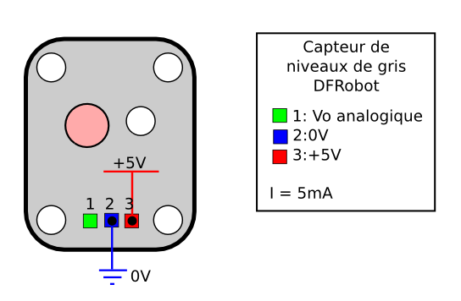

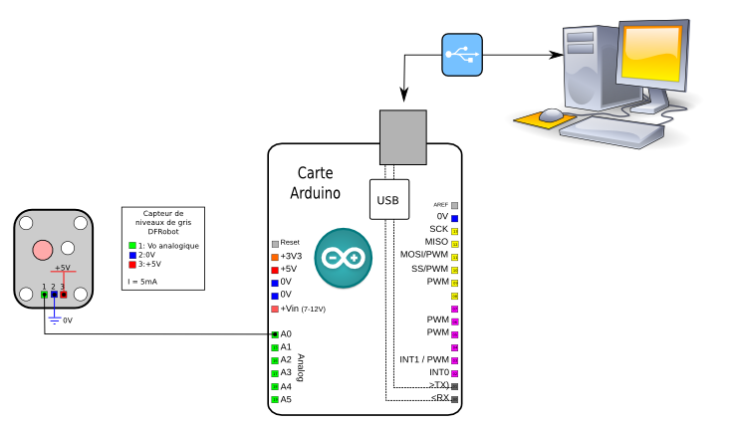

Ce module se raccorde sur une entrée analogique d'une carte compatible Arduino ou directement sur le shield d'expansion E/S via le cordon inclus.

Ce capteur fournit une tension de sortie analogique Vo qui est fonction du niveau de gris détecté sous le capteur.

D'après ce qu'on en voit, ce capteur émet de la lumière blanche à l'aide d'une LED et utilise une photo-résistance basique comme récepteur.

Il faut configurer le convertisseur analogique / numérique puis lire l'entrée analogique. "niveau_gris" contient la valeur qui correspond au niveau de gris. Plus elle est élevée, plus la couleur est foncée.

//CODE C

void setup(void){

adc_setup();

}

int main(void){

setup();

while (1){

int niveau_gris = adc_read(0);

}

}

//FIN CODE C

**A FIXER TRES PRÉS DU SOL :** le capteur est très sensible à la luminosité ambiante : il faudra donc le mettre dans une relative obscurité pour pouvoir l'utiliser.

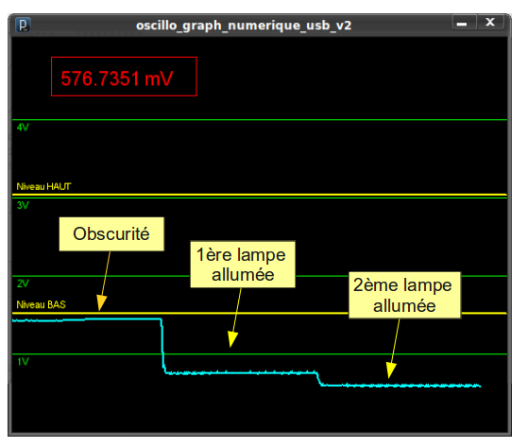

Si on fait varier la distance entre le capteur et la surface sous le capteur, le capteur est assez sensible à la distance à la surface et présente un palier au delà de 7cm (càd que la sortie ne varie plus) :

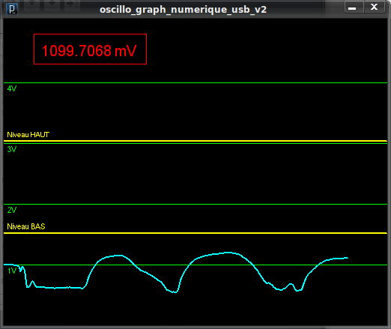

Cela veut dire que :

* sur un terrain "bosselé" la variation de mesure ne correspondra pas forcément à une variation de gris, ce qui est "embêtant".

on peut utiliser le capteur comme détecteur de trous..